«WWW.БАБУШКИ.ru»

В Куршинской сельской библиотеке-филиале МКУК «Вятскополянская РЦБС» с 2013 г. действует клуб для пожилых людей «WWW.БАБУШКИ.ru».
Тематическая направленность занятий – школа компьютерной грамотности, возрождение духовности и культурно-исторических традиций. Периодичность встреч – 1 раз в месяц, кроме летнего периода.
Пенсионеры, участники клуба, не хотят отставать от молодежи – своих детей и внуков, хотят быть с ними на «связи» - общаться по электронной почте или «скайпу», поэтому в рамках клуба «WWW.БАБУШКИ.ru» много времени уделяется обучению компьютерной грамотности.
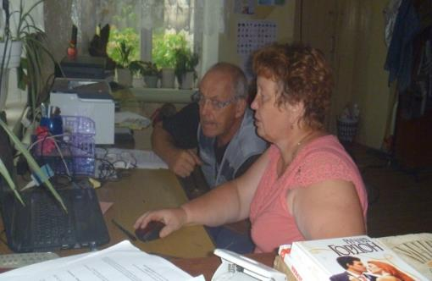
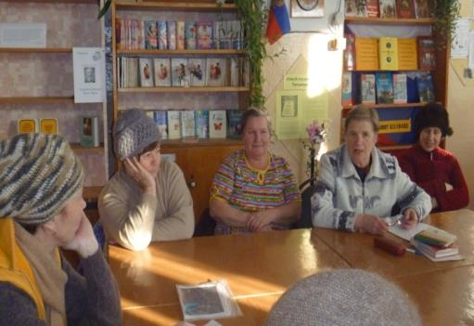
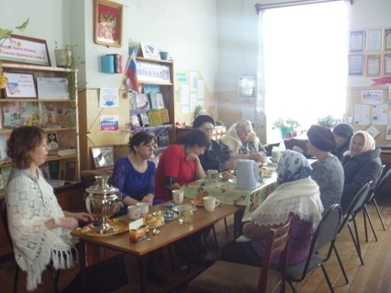
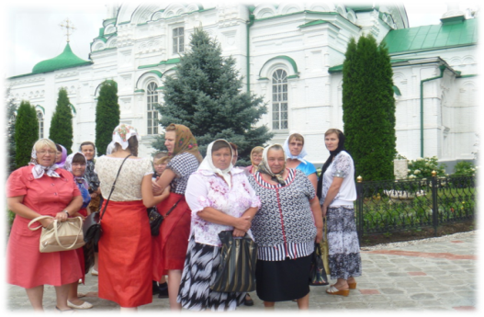
Здесь также обсуждаются вопросы социального и пенсионного обеспечения, здоровьесберегающие темы, и многие другие. Члены клуба под руководством библиотекаря организуют выезды по святым местам Татарстанской митрополии, в с. Дивеево и др. Любят собираться и за чашкой чая, отмечая дни рождения, праздники.

